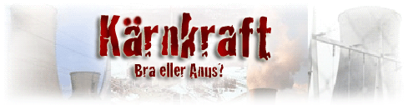

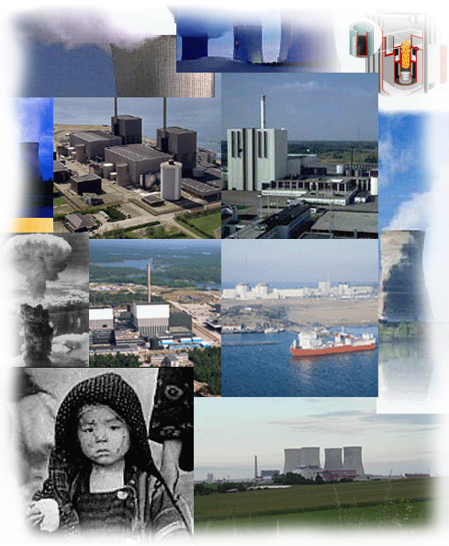

Inledning

Jag ska jobba om kärnkraft. Kärnkraft är ett ämne som berör oss alla eftersom kärnkraftsverken står för mer än hälften av Sveriges energiförsörjning och ganska aktuellt just nu eftersom dom i början av 2005 ska stänga en reaktor i Barsebäck.
Ungefär hälften av Sveriges totala elproduktion kommer från en av våra mest omdiskuterade energikällor – kärnkraften. Oavsett vad man tycker om kärnkraftens vara eller icke vara är det viktigt att säkerheten hålls på en hög nivå.

- Hur fungerar ett kärnkraftverk?
- Hur påverkar kärnkraftsverken miljön?
- Vilka andra alternativ än kärnkraft finns det?
- Vad ska vi ersätta kärnkraftverken med, hur ska vi täcka våra energibehov om vi avverkar kärnkraften?
- Vad ska vi göra med avfallet?

Med hjälp av dessa frågeställningar ska jag försöka bilda mig en egen uppfattning om kärnkraft. Mitt syfte är att, när arbetet är klart bilda en egen uppfattning och ta ställning i kärnkraftsfrågan – För eller emot kärnkraft.

Bakgrund

Elektricitet. El är så vanligt nu för tiden, det finns överallt i hemmet. Tänk dig att all elektricitet bara, poff, skulle försvinna. Tänk dig vilka följder det skulle få. Till exempel:
- Väckarklockan skulle paja. Då skulle man försova sig varenda dag i skolan…
- TVn dör just när man skulle få veta vem mördaren va. Oh no!
- Spisen skulle sluta fungera när halva fisken är stekt.
- Ingen mera lift i skidbacken.
- Ljudet skulle försvinna just när du var på en konsert på Cirkus.
Ja du ser själv… Och all denna energi, den får vi bland annat ifrån kärnkraftverk.
Då börjar vi!
Atomer
Kärnkraft går ut på att man klyver atomer. Men vad är en atom?
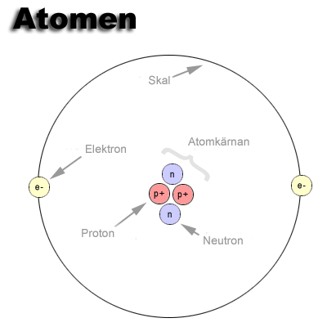
Ingen har någonsin sett en atom, inte ens med mikroskop. Ändå har idén med atomer funnits länge. Det var någon snubbe som kom på det här med atomer redan i antikens grekland för 2000 år sedan. Han tänkte att allting måste vara uppbyggt av små beståndsdelar, atomer. Och den idén har överlevt fram till nu.

Atomer och Lego
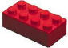
Ibland kan det vara svårt att förstå allt tjafs med atomer. Därför kan man jämföra atomer med lego. Dom har faktiskt en hel del liknande egenskaper;
Dom finns i olika storlekar, dom är hållbara och man kan sätta ihop dom och bilda nya ämnen.
En atom i ett ämne behöver inte alltid vara på det stället. Liksom legobitar kan man ta isär ämnen och skapa nya. En atom som sitter i en cell på din bröstvårta kanske en gång i tiden suttit på en finne i Ceasars öra!

Elementarpartiklarna
Atomen är uppbyggd av tre olika partiklar; neutroner, protoner och elektroner. I atomkärnan finns neutronerna och protonerna. Om atomkärnan bara skulle innehålla protoner skulle den sprängas av all elektrisk kraft, det är därför det finns ungefär lika många neutroner som protoner. Men det är inte alltid lika många protoner som neutroner, det kan vara olika antal neutroner. Då kallas det isotoper. Protoner däremot, har alltid ett bestämt antal. Elektronerna kretsar runt atomen i olika skal. Det finns sju st. olika skal som namnges med bokstäverna K. L, M, N, O, P, Q. i K-skalet kan det max finnas 2 st. elektroner.

Skal | Max antal elektroner
K | 2 st.
L | 8 st.
M | 18 st.
N | 36 st.
O | 50 st.
P | 72 st.
Q | 98 st.
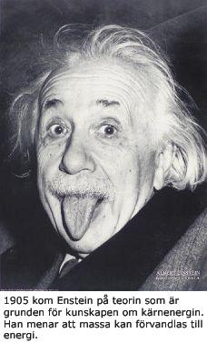
Historia
Under 1930-talet undersökte man vad som hände om man sköt neutroner på atomkärnor. Lisa Meitner, en judinna från Berlin arbetade tillsammans med Otto Hahn och Fritz Strassman. Dom tog reda på vad som hände om man sköt neutroner på kärnor av grundämnet uran. På grund av andra världskriget var Lisa Meitner tvungen att fly till Sverige 1938. Vid juletid 1938 träffade hon sin systers son Otto Frisch. Dom pratade lite grann om det senaste som Otto Hahn hade åstadkommit nere i Tyskland. Plötsligt förstod dom hur en urankärna kan klyvas och bilda nya lättare kärnor när energi frigörs!
Nästa steg mot den kärnkraft vi har idag kom 1942 då Enrico Fermi lyckades hålla en kontrollerad kärnreaktion igång en längre tid i en enkel reaktor. På grund av andra världskriget och den vapenhets då gick det snabbt att använda dom här nya upptäckterna i kärnvapen. Många skrämdes av att Hitler försökte framställa en atombomb. Albert Einstein bad USA: s president Franklin Roosevelt att hinna före Tyskland och framställa en atombomb, kanske utan att riktigt förstå helt hur förödande en atombomb är tillverkade USA snabbt vapen som man använde i Hiroshima och Nagasaki.

Sedan dröjde det mer än ett decennium innan man började använda kärnkraft som en energikälla. Det första kärnkraftverket byggdes i Calder Hall som ligger i England. Det togs i drift 1956.

Kärnkraft, vad är det?

Kärnkraft är med andra ord kärnenergi eller atomenergi. Kärnkraft går till så att man omvandlar materia till energi. Det finns två olika metoder för att göra detta – fusion och fission. Fusion är en sammanslagning av lätta atomkärnor till tunga atomkärnor. Fission innebär att man klyver tunga atomkärnor. Båda dessa metoder innebär att det frigörs energi som man kan ta till vara.

Fusion
Fusion innebär att man slår ihop lätta atomkärnor till tunga atomkärnor. När man gör det frigörs energi. Både solen och stjärnorna använder sig av fusion, så vi stöter på det dagligen. Vi använder oss av denna fusion i vätebomber. Om man skulle lyckas med att använda fusion inom kärnkraften skulle vi inte behöva bry oss om energi på flera hundra år. I England finns en fusionsreaktor som drivs av EU. Det är ännu lång tid kvar innan man kan använda den för att få energi, det störta problemet är att lyckas få upp en så stor värme som krävs.
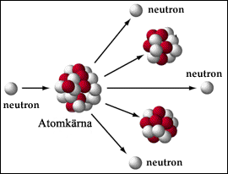
Inom denna process så spelar isotoperna tritium och deuterium en väldigt stor roll. En fusionsprocess kräver en temperatur på 100’000’000°C. Vid denna höga temperatur består tritium- och deuteriumatomerna av en gröt av partiklar i atomen, det är detta som kallas plasma. Om dessa två kolliderar i plasman bildas en tyngre atomkärna, helium.

Fission
Klyvning av Uran-235 kallas fission. 100 gånger mer energi frigörs vid en kärnklyvning än vid förbränningen av en kolatom till koldioxid. Här delar en neutron urankärnan i två lättare kärnor – så kallade klyvningsprodukter. Utöver klyvningsprodukterna frigörs 2-3 nya neutroner. Om en av dessa klyver en ny urankärna har vi en kedjereaktion.

Kärnkraftverk
Ett kärnkraftsverks principer bygger på en fissionsreaktion. När uranatomer klyvs slungas neutronerna iväg i en väldigt hög fart. I kärnkraftverket dämpas neutronerna av en slags moderator, t ex grafit, tungt vatten eller vanligt vatten, för att sedan klyva andra atomkärnor. Då bildas värmeenergi som används för att värma upp vattnet till vattenånga. Vattenångan driver en turbin som får en generator att alstra elström. Den processen är olika för olika typer av reaktorer. Bränslet till kärnkraftverken finns i bränsleelement som är fyllda med urandixoid, mer om det senare.

Olika typer av kärnreaktorer
Det finns flera olika typer av kärnreaktorer, t ex den gaskylda reaktorn, CANDU-reaktorn, kokarreaktorn och tryckvattenreaktorn. I Sverige är kokarreaktorn den vanligaste reaktorn. När värmeenergin kommer från fissionsprocessen kokar den vatten som blir till vattenånga som alstrar ström. Tryckvattenreaktorn finns bara i Ringhals i Sverige men den är vanlig i västvärlden. I den används vatten under högt tryck både som kylare och moderator. Moderatorns uppgift är att bromsa neutronerna.
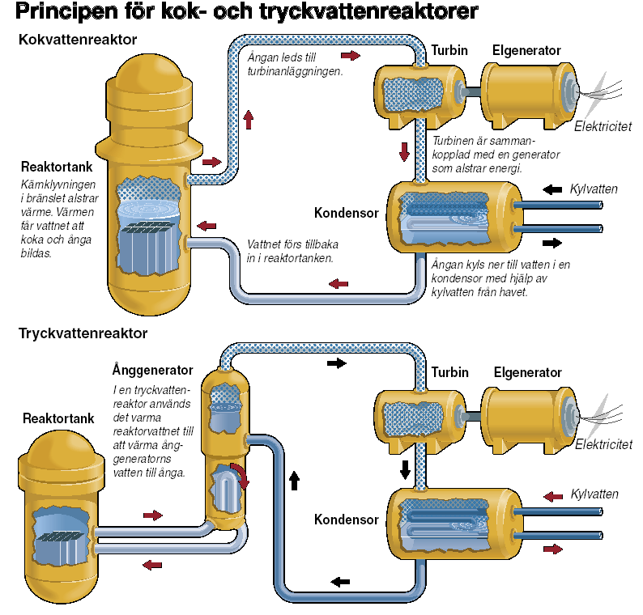

Sverige och kärnkraft

Under 1950- och 60-talen var Sverige ett stort industriland. Sverige behövde därför billig energi för att ha en fortsatt industriell tillväxt. Det fanns ett stort motstånd att bygga ut fler älvar för elproduktion och man ville minska oljeberoendet eftersom 75 % av Sveriges energi kommer ifrån olja. Därför var det perfekt för Sverige att satsa på kärnkraft.
Under 1950-talet diskuterades ett svenskt kärnvapen men dom planerna övergavs, delvis på grund av Sveriges neutralitet. Men den civila kärnkraften utvecklades däremot. 1956 skapades den första kärnkraftsmyndigheten. 1964 togs den första reaktorn, i Ågesta, Stockholm i drift.

Debatten på 70-talet
I början av 70-talet var alla partier överens – Man skulle bygga 12 st. Reaktorer. Några år senare började allt fler tvivla på kärnkraften. Man var rädd att det använda bränslet skulle skada miljön. Framför allt Centerpartiet och Vänsterpartiet var emot kärnkraft. 1976 blev centerledaren Torbjörn Fälldin stadsminister delvis på grund av sina åsikter om kärnkraft. 1978 bildades en organisation mot kärnkraft – Folkkampanjen mot Kärnkraft - Kärnvapen.
1978 skedde olyckan i Harrisburg och det upprörde det svenska folket. Den dåvarande stadsministern Olof Palme (Som för övrigt höll sitt sista offentliga tal i Östersund) höll då ett tal i TV om att det var dags för en folkomröstning.

Folket får bestämma
Den 23 mars var datumet för omröstningen. Det fanns tre förslag.

- Linje 1: Man ville först bygga 12 st. reaktorer och sedan avveckla kärnkraften. Fast de menade att avvecklingen inte fick riskera välfärden.
- Linje 2: Avveckla kärnkraften men med förnuft. Linje 2 hade samma text på valsedeln som Linje 1, förutom ett tillägg om energisparande och reaktorsäkerhet
- Linje 3: Nej till kärnkraft! Avveckling inom 10 år.

Linje 1 och 2 fick sammanlagt flest röster. Det bestämdes att man skulle bygga 12 reaktorer som planerat och att kärnkraften skulle avvecklas tills 2010. Man skulle även satsa på alternativa energikällor och på energisparande.
Så man skulle alltså bygga ut och sen riva alltsammans... Det anser jag vara slöseri att bygga ut om dom ändå hade bestämt sig för att riva skiten efter några år.
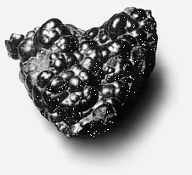
1997 beslutades att 2010 skulle tas bort som slutdatum och att inget datum skulle gälla utan kärnkraften skulle avvecklas i en takt som är möjlig med hänsyn till elförsörjningen. Det beslutades även att reaktorerna i Barsebäck skulle stängas, vilket gjordes 1999 och den andra kommer att stängas i början av 2005.
Uran
Kärnkraftens råvara
Martin Heinrich Klaproth, en tysk apotekare experimenterade
Med mineralet pechblände och upptäckte då uranet 1789.
Efter det började många andra forskare undersöka uranets
Egenskaper. Becquerel upptäckte strålningen och Rutherford
Upptäckte stråltyperna alfa och beta. Villard upptäckte
Gammastrålningen. Det finns ämnen som strålar mer än uran – polonium och radium. Dom upptäcktes av Marie Curie som fick två nobelpris. Att uran kan ge energi upptäcktes som tidigare nämnt av Lisa Meitner 1938.

Uran bryts i gruvor. Liksom i alla andra gruvor är det än hög naturlig halt av radioaktiva ämnen. Arbetarna i gruvorna dog ofta i lungcancer under 1950 – 60-talet. Numera är man mer observant på riskerna och har därför skydd mot strålning. Under 1970-talet tänkte man bryta uranhaltigt skiffer i ett område mellan Skövde och Falköping. Gruvan lades dock ner, delvis på grund av att den inte var lönsam, delvis på grund av den stora opinionen mot gruvan. Sverige importerar allt uran från bland annat Canada och Australien.

Sedan transporteras malmen till ett anrikningsverk. Där krossas och mals malmen tills det blir som sand. Därefter blandas det med svavelsyra. Sen ska det koncentrerade uranet torkas till ett gult pulver som kallas yellowcake. Det pulvret innehåller cirka 70 % uran och har en låg strålning så det är inte farligt att handskas med det. Liksom andra tungmetaller är det dock giftigt.
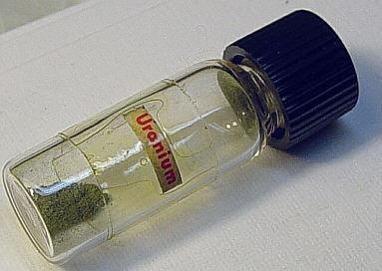
Under uranframställningen blir det mycket radioaktivt slam som rester. I slammet finns en hel del tungmetaller som t ex bly, zink mangan och även radium. Slammet behandlas med olika kemiska metoder för att minska risken. Sedan pumpas slammet ut i stora dammar för att därefter kontrollerat rinna ut i någon sjö eller flod.

Uran i naturen består av isotoperna uran-238, uran-235 och uran-234. Uranet i en reaktor har ca 3 % av uran-235. Därför måste man höja den halten i en process kallad isotopanrikning. Det är en avancerad process. Uranet måste vara i gasform så därför omvandlas det till uranhexafluorid som övergår till gasform vid 60°C. Sen kan gasen behandlas så att uran-235-halten ökar.

Dessa processer sker utomlands så Sverige importerar uranhexafluoriden anrikat. I Västerås har företaget Westinghouse Atom AB en bränslefabrik. Där omvandlas det till urandioxid som är ett svart pulver som ska pressas samman i hög temperatur till centimeterstora bränslekutsar. Dessa bränslekutsar packas i rör, bränslestavar som sedan monteras ihop till bränsleknippen i ett bränsleelement. Det avger en mycket låg strålning innan det använts i reaktorn så man kan handskas med det utan speciell skyddsutrustning.

Cirka 1400 ton (!) Uran från naturen går åt till Sveriges 11 reaktorer per år. Cirka 240 ton anrikat uran blir till bränsle av uranmalmen. Hälften av bränslet tillverkas utomlands, hälften i fabriken i Västerås. 450-700 bränsleelement, omkring 20 miljoner bränslekutsar driver en reaktor. 1 bränsleelement används i cirka fem år innan det byts ut. När det är använt är radioaktiviteten stark så det måste isoleras tills den mesta aktiviteten avtagit.

Strålning

När instabila atomkärnor sönderfaller utsänds strålning. Det finns tre olika sorters strålning, alfastrålning, betastrålning och gammastrålning. Som mått på styrkan hos en radioaktiv strålningskälla anges dess aktivitet.
Strålning kommer från rymden, solen och från radioaktiva ämnen i marken. Människan har kommit på olika sätt att få användning av strålningen. T ex i sjukvården där de använder röntgenteknik. Strålning är farligt och det är därför vi har SSI som arbetar med att göra så att miljön och människan får mindre strålning i sig.

Alfastrålning
Alfastrålning utsänds främst från tunga radioaktiva atomkärnor. Alfastrålning har väldigt kort räckvidd och kan inte tränga igenom huden. Den kan orsaka skada om den äts eller om man andas in den.

Betastrålning
Betastrålning har lite längre räckvidd jämfört med alfastrålning. Bara huden skadas vid yttre bestrålning. Äts den eller andas in så skadas de organ där materialet samlats.

Gammastrålning
Gammastrålning har mycket längre räckvidd om man jämför med alfa- och betastrålning. Den tränger lätt igenom de material som de två andra inte klarar. Det krävs mycket skydd för att komma undan denna strålning, bly är ett ämne som skyddar bra.

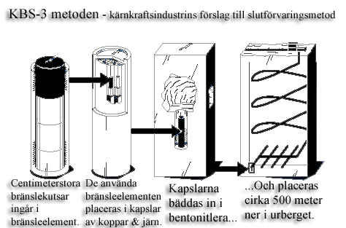
Kärnavfallet
Slutförvaring av använt kärnbränsle är en viktig fråga för högaktivt kärnavfall är faktiskt en av de farligaste avfallstyperna som mänskligheten producerat. Kärnavfall och använt kärnbränsle finns i Sverige i dag så därför måste man omhänderta kärnavfallet oavsett kärnkraften avvecklas eller inte.
Det bästa alternativet i Sverige är att förvara avfallet i berggrunden. Ännu har man inte fattat några beslut men undersökningar pågår av kärnkraftsindustrin. Innan slutförvaringen måste avfallet ligga i ett mellanlager utanför Oskarshamn – CLAB (Centralt lager för använt bränsle) Där samlas allt använt kärnbränsle innan slutförvaringen för att den mest intensiva strålningen ska avta. Här är bränslet i ca 40 år.

Plus och minus med kärnkraft
Plus
+ Billig elektricitet
+ Inga fossila bränslen
+ Knappt mätbara utsläpp
+ Ingen växthuseffekt

Minus
 Om det sker en katastrof blir det förödande följder.
 Använt kärnbränsle är väldigt radioaktivt
 Svårt att ta hand om då halveringstiden på uran-235 är 4,5 miljarder år.
 Sjuka stora hemska stadsmakter som t ex USA kan få för sig att bomba sönder världen med hjälp av kärnkraften.

Sammanfattning

Det här har varit ett riktigt intressant och kul område att jobba med! Jag har lärt mig mycket och det har funnits gott om information på Internet och i böcker att hämta så det har varit lätt att få tag på fakta. Dom problem jag har stött på under arbetet är gränsen på sex sidor. Det har varit svårt att sålla all information och det känns som att jag har missat mycket på grund av den här gränsen. Hade man fått skriva mer än sex sidor hade jag fått med mer fakta.
Mitt syfte med arbetet var att i slutet bilda en egen uppfattning i frågan och det har jag nu gjort. Ifall jag hade röstat i valet 1980 hade jag röstat på linje 2. Kärnkraft är farligt men ändå anser jag att vi inte kan poff, avveckla det på studs. Gjorde vi det skulle vi elda mer med olja och kol för de förnyelsebara energikällorna som t ex vind och solkraft kan inte täcka allas energibehov. Och olja och kol är värre än kärnkraft eftersom det påverkar växthuseffekten och släpper ut koldioxid och det är inte bra.
Sol, vind och vatten i all ära, det realistiska alternativet till fossila bränslen är i nuläget kärnkraft. Om ett kärnkraftverk havererar kan katastrofer inträffa. Sant. Men kärnkraftverk är enormt mycket säkrare nu än när olyckan i Tjernobyl inträffade. Dock finns det väldigt farliga kärnkraftverk i t ex Ryssland. Som en insider fick jag höra av min fader som just nu befinner sig i Ryssland att en olycka inträffat. Jag vet inte hur stora följderna blev, men min första tanke var att det är ju så typiskt att det skulle inträffa i just Ryssland. FN borde ställa högre krav på säkerheten så att inte olyckor inträffar i länder som har osäkra kärnkraftverk
Kärnkraft är miljövänlig, billig, pålitlig och vårt behov av den fyller inte kassakistorna hos skumma eliter i trasiga stater. Men Sveriges regering vill lägga ner kärnkraftverken i förtid. För några dagar sedan fick jag veta att Svenska Kraftnät har fått klartecken att bygga en kraftledning till Finland. Det innebär att vi kan importera nybyggd, finsk kärnkraft.
”Inga kärnkraftverk här, men gärna kärnkraftverk där som vi kan utnyttja.” Egoistiskt? Absolut. Förvånande? Inte alls.

Fortsätter vi att bygga ut och använda oss av kärnkraft kommer uranet att ta slut under nästa århundrade. Vi står inför ett vägskäl där det gäller att lösa våra framtida energiproblem. Var ska vi få energin ifrån om vi inte längre kan använda de 400 kärnreaktorer som finns i världen? I många länder, där utbyggnaden av kärnkraftverk fortfarande är i full gång försöker man komma på ett sätt att modernisera användningen av kärnkraft. Man experimenterar med s.k. bridreaktorer
Hur det än blir med de experimenten verkar det som att vi måste söka andra energikällor eller helt enkelt drastiskt skära ner på förbrukningen av el.

Källförteckning

Böcker
- Perspektiv på kärnkraft
- Fysikboken Spektrum
- Nationalencyklopedin
- Bra Böckers Lexikon

Internet
- http://www.ski.se/
- http://home1.swipnet.se/~w-18509/
- http://www.susning.nu
- http://www.folkkampanjen.se/
- http://www.mfk.nu/
- http://www.regeringen.se/sb/d/2447

2004-11-28 Stefan Olsson 9E

